Programa del Seminario de Extensión 2024

**Edipo, Psicoanálisis y Feminismos**

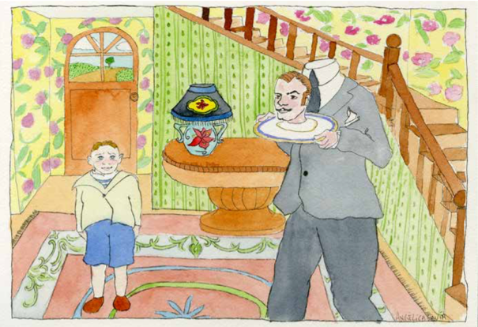

*Sueños Freudianos*, *Sueño de un Niño. Angélica Lavín*

**Dictado por** Ps. Angélica Lavín Subercaseaux

Psicoanalista, miembro de APSAN

Magister en Género y Cultura con mención en Humanidades, Universidad de Chile

**Descripción del seminario**

Como objetivo principal este seminario busca generar discusión y reflexión sobre la mirada crítica desde las teorías de feminismo y psicoanálisis de género al Complejo de Edipo. Es un seminario de lectura previa, se espera que las/os integrantes participen con las lecturas revisadas para poder discutirlas en conjunto. Las lecturas están organizadas en cuatro secciones. La primera sección está destinada a revisar los últimos trabajos de Freud sobre lo femenino y dos trabajos de Karen Horney, psicoanalista contemporánea a Freud que cuestionó su teoría del desarrollo psicosexual femenino. En la segunda sección revisaremos textos de autoras feministas relacionados con la mirada crítica a la teoría de la diferencia sexual propuesta por Freud. En la tercera sección el objetivo es leer algunas de las principales propuestas de psicoanalistas con perspectiva de género al Edipo. Y en la cuarta sección veremos las propuestas de psicoanalistas con perspectiva de género latinoamericanas. Todos los textos estarán disponibles para las/os integrantes del seminario en una carpeta compartida

**Modalidad:** Presencial (tal vez una o dos sesiones sean online, no es seguro)

**Cupos:** El cupo es limitado con un máximo de 10 personas

**Fecha y Horario:** Entre el 5 de marzo y 2 de julio del 2024, los Martes de 10:00 a 12:00

**Lugar:** Sede Apsan. Av El Bosque Norte 0134, piso 2. Providencia

**Valores:** $15.000 matricula. $20.000 cada seminario

**Evaluación:** Al final del seminario habrá que entregar un pequeño ensayo, máximo 10 páginas, donde se trabajen al menos dos autores vistos durante el seminario relacionándolo con un tema libre. El objetivo de esta evaluación es que las/los participantes puedan profundizar en algún autor/a, no es una evaluación para aprobar el curso.

**Sección I: Edipo al comienzo**

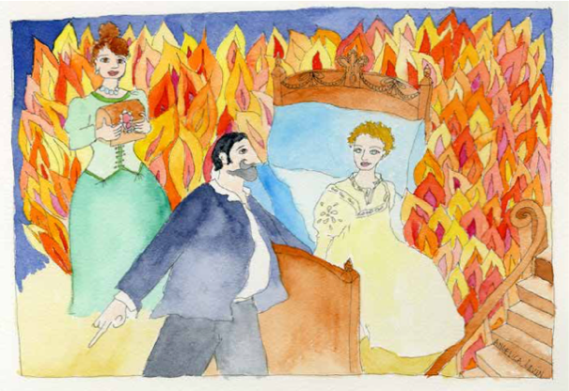

*Sueños Freudianos, Sueño de Dora. Angélica Lavín*

**Seminario 1**

Martes 5 de marzo

**Freud, S.** (1931) *Sobre la sexualidad femenina* O. C. Ed. Amorrortu Vol. XXI

**Freud, S.** (1933) *Nuevas conferencias de introducción al psicoanálisis. 33ª conferencia. La feminidad* O. C. Ed. Amorrortu Vol. XXII

**Seminario 2**

Martes 12 de marzo

**Karen Horney** (1924). *On the Genesis of the Castration Complex in Women.* The International

Journal of Psichoanalysis. (5): 50-65

(1926). *The Fligth from Womanhood: The Masculinity-Complex in Women, a Viewed by Men and by Women*. The International Journal o Psychoanalisis (7): 324-339

**Sección II: Edipo y Feminismo**



*Sueños Freudianos, Gradiva de W. Gensesn. Angélica Lavín*

**Seminario 3**

Martes 19 de marzo

**Simone de Beauvoir** (2019 [1949]) *El Segundo Sexo*, Vol I. Los Hechos y Mitos. Cap II. El punto de vista psicoanalítico (p.95-107) Ed. Feminismos, 2019, Barcelona. (12 pag.)

**Seminario 4**

Martes 26 de marzo

**Marta Lamas** (2000) *Diferencias de sexo, género y diferencia sexual.* Cuicuilco Nueva Época, volumen 7, número 18, enero-abril 2000. México (25 pag.)

**Seminario 5**

Martes 2 de abril

**Rita Laura Segato** (2020) *Las Estructuras Elementales de la Violencia. Ensayos sobre género entre la antropología, el psicoanálisis y los derechos humanos.* Cap. 1 La estructura del género y el mandato de violación (21-36, 44-49) (20 pag.) Prometeo libros, Ed LOM, Chile.

**Seminario 6**

Martes 9 de abril

**Carol Pateman** (1995 [1988]) *El Contrato Sexual* Cap. 4. Génesis, Padres y la Libertad Política de los Hijos (pp. 144-161) ) Cap. 5 Esposas, esclavos y esclavos asalariados (pp. 162-213) Ed.Anthropos, México, (17 pag.)

**Gayle Rubin** (1986 [1975]) *El tráfico de mujeres: notas sobre “economía política del sexo”* Nueva Antropología, Vol VIII, nº30, México (47 pag.)

**Seminario 7**

Martes 16 de abril

**Luce Irigaray** (2007 [1974]) *Espéculo de la otra mujer*. El punto ciego de un viejo sueño de simetría (p.7 – 51). Ed Akal, Madrid (44 pag.)

**Seminario 8**

Martes 23 de abril

**Rosi Braidotti** (2000) *Sujetos Nómades. Corporización y diferencia sexual en la teoría feminista contemporánea.* Cap 5. La diferencia sexual como proyecto politico nómade (pp. 165-205) Ed. Paidos (40 pag.)

**Seminario 9**

Martes 30 de abril

**Judith Butler** (2007 [1990]) *El Género en Disputa* Cap. 2 Prohibición, psicoanálisis y la producción de la matriz heterosexual. Freud y la melancolía de género (pp. 137- 151) Ed. Paidós, Barcelona. (14 pag.)

(1990) *Actos performativos y constitución del género: un ensayo sobre fenomenología y teoria feminista.* En Sue-Ellen Case Ed. Performing Feminisms: Feminist Critical Theory and Theatre, Jonhs Hopkins University Press, (pp. 270-282) (20 pag.)

**Seminario 10**

Martes 7 mayo

**Anne Fausto-Sterling** (2006 [2000]) *Cuerpos Sexuados. La política de género y la construcción de la sexualidad.* Cap2. Aquel sexo que prevaleciere (p.47 – 64) Ed. Melusina, 2006. Barcelona (17 pag.)

**Silvia Bleichmar** (2014) *Las teorías sexuales en psicoanálisis. Qué permanece de ellas en la práctica actual.* Cap. 11 Transexualismo e intergénero (pp. 221-247) (26 pag.) Paidos, Argentina

**Sección III: Edipo y Psicoanalistas con Perspectiva de Género**

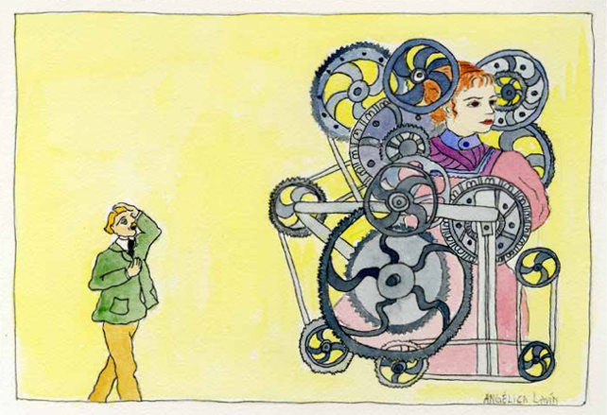

*Sueños Freudianos, Sueño del Hombre de las Ratas:.La mujer máquina. Angélica Lavín*

**Seminario 11**

Martres 14 de mayo

**Nancy Chodorow** (1978). The Reproduction of Mothering. Psychoanalysis and the Sociology of Gender. University of California Press. USA. Cap. 6 Gender Differences in the Preoedipal Period y Cap. 7 Object-Relations and the Female Oedipal Configuration

**Seminario 12**

Martes 28 de mayo

**Jessica Benjamin** (1996 [1988]) *Lazos de amor. Psicoanálisis, feminismo y el problema de la dominación.* Cap. 4 El enigma edípico (167- 224) (57 pag.) Ed. Paidos. Argentina.

**Sección IV: Edipo en Psicoanálisis de Género Latinoamericano**

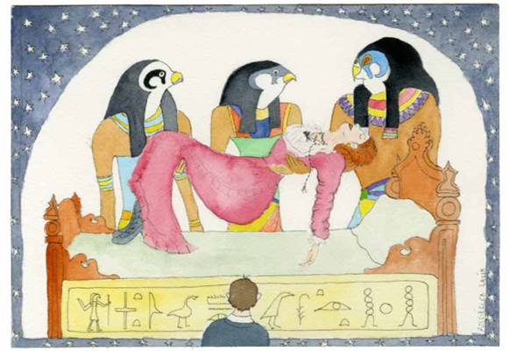

*Sueños Freudianos, Sueño de Freud cuando niño. Angélica Lavín*

**Seminario 13**

Martes 4 de junio

**Emilce Dio Bleichmar** (1997 [1985]) *El Feminismo Espontáneo de la Histeria. Estudio de trastornos narcisistas de la feminidad* .Cap. I Género y sexo: su diferenciación y lugar en el Complejo de Edipo (p. 31 – 55) (24 pag.). Cap. XIII Dora ¿homosexualidad o trastorno narcisista del género? (p. 193 – 200) (7 pag.) *.* Ed. Fontamara, México

**Seminario 14**

Martes 11 de junio

**Ana María Fernández** (1993) *La mujer de la ilusión. Pactos y contratos entre hombres y mujeres.* Cap. 2 Bella Diferencia (pp.27- 58) (31 pag.). Cap. 4 Una diferencia muy particular: la mujer del psicoanálisis (pp. 95-108) (13 pag). Ed. Paidos, Argentina

**Irene Fridman** (2019) *Violencia de género y psicoanálisis*. Cap. 2 Ese monstruo de ojos verdes. Celos, masculinidad y violencia (pp. 29- 40) (11 pag.), Cap. 4 La así llamada Buena víctima (pp. 59 – 70) (11 pag.) y Cap. 7 Efectos del terror en el psiquismo (pp. 103 – 111) (8 pag,) Lugar Ed.

**Seminario 15**

Martes 18 de junio

**Leticia Glocer Fiorini** (2015) *La diferencia sexual en debate. Cuerpos, deseos y ficciones.* Cap. 4 El complejo de Edipo-castración y la diferencia sexual (pp. 57-70) (13 pag.). Cap. 11 Cuerpos, ficciones y deseos en las maternidades y paternidades actuales (pp.125 – 139) (14 pag.). Cap 12 El deseo de hijos. Ideales, discursos y mandatos (pp.143 – 162) (19 pag.) Lugar editorial, Buenos Aires

**Seminario 16**

Martes 25 de junio

**Mabel Burín** (2002) “*Techo de Cristal en la construcción de la subjetividad Femenina”* Actualidad Psicológica, Santiago de Chile, Andros Imp., año 1, n°7, 2002

**Seminario 17**

Martes 2 julio

**Pilar Errázuriz** (2012) *Misoginia romántica, psicoanálisis y subjetividad femenina*. Prensas Universitarias de Zaragoza. Cap. 6 Consecuencias de la Heterodesignación misógina en la subjetividad de la mujer moderna. 6.2 La moral de las mujeres la construcción subordinante (pp. 393-409) y 6.5 De la sexualidad a la maternidad: entre la subordinación y la valoración (pp. 444 – 463)